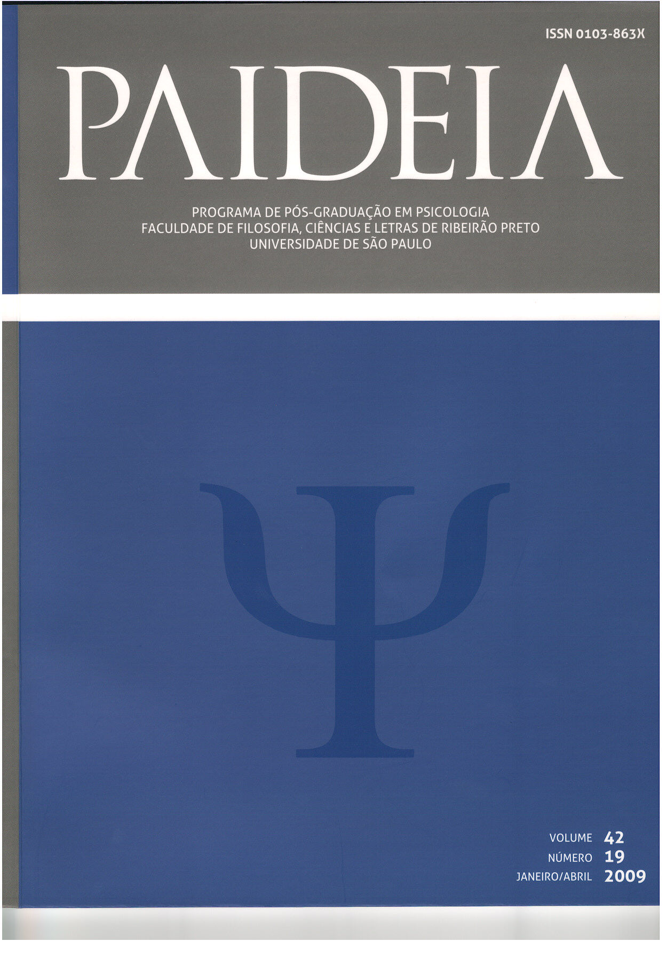

Ribeirão Preto, 13 de agosto de 2009.
Prezados colegas,
Gostaria de compartilhar as boas novas sobre a Paideia.
(1) A primeira boa notícia é que a revista está de cara nova! Após seis meses de árduo trabalho, conseguimos concluir o novo projeto gráfico, que culminou com o lançamento do volume 19, número 42.
A partir deste fascículo, a Paideia inaugura um novo período em sua história, com formatação/diagramação e desenho da capa totalmente remodelados, adequando-se, assim, ao formato mais aceito internacionalmente.
(2) A segunda boa notícia é que estamos disponibilizando no site www.scielo.br/paideia um novo lote de números antigos. A partir de agora o leitor poderá ter acesso a mais 11 números (volume 8 número 14/15 ao volume 13 número 25).
Desse modo, damos prosseguimento à política de dar visibilidade e acesso aberto ao acervo completo da revista, que iniciamos em 2008, com a disponibilização de 8 números atrasados (do volume 16 número 33 ao volume 13 número 26). Assim, totalizamos 28 fascículos disponibilizados online.
Como é do conhecimento de todos, a Paideia é uma publicação quadrimestral, Qualis/CAPES B1, disponível integralmente na Biblioteca Científica Eletrônica Online - SciELO Brasil.
Acompanhando todos esses progressos, conseguimos colocar a revista em dia.
Pedimos a gentileza de divulgar entre sua rede de contatos essas novidades, esperando que sirvam de estímulo para que os colegas decidam submeter seus artigos para apreciação da Paideia.
Atenciosamente,
Manoel Antonio dos Santos
Editor Responsável

